1 Спасательные средства

1.1 Спасательный жилет

Спасательный жилет — средство для поддержки человека на воде. Обычно имеетярко-оранжевый цвет (рисунок 1) . Наполняется либо воздухом (самонадувающийся), либопенопластом [1].

В России характеристики спасательных жилетов регламентируетГОСТ 22336-77.

Основная идея жилетов — расположить органы дыхания пловца над уровнем воды не менее, чем на 12 см, без активных движений руками или ногами [2].

Международная конвенция по спасению человеческой жизни на море [СОЛАС](https://ru.wikipedia.org/wiki/%D0%A1%D0%9E%D0%9B%D0%90%D0%A1) предъявляет следующие требования к спасательным жилетам [3]:

* Спасательный жилет должен не поддерживать горения или не продолжать плавиться после того, как он был полностью охвачен пламенем в течение 2 с.
* Конструкция спасательного жилета должна быть такой, чтобы
* После демонстрации надевания человек мог правильно надеть его без посторонней помощи в течение не более 1 мин;
* Его можно было надевать лицевой стороной внутрь или чтобы было совершенно ясно, что его можно надевать лишь на одну сторону и по возможности исключалась вероятность неправильного надевания;
* Его было удобно носить;
* В нем можно было прыгать в воду с высоты не менее 4,5 м без телесных повреждений и без смещения или повреждения при этом спасательного жилета.

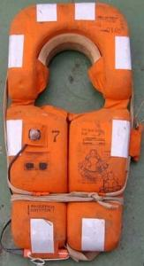

Рисунок 1 – Жилет с жесткими элементами плавучести

Спасательный жилет должен обладать достаточной плавучестью и устойчивостью в пресной воде при отсутствии волнения, чтобы:

* Поддерживать рот обессилевшего или потерявшего сознание человека на расстоянии не менее 120 мм от воды так, чтобы тело человека было отклонено назад под углом не менее 20° и не более 50° от его вертикального положения;
* Поворачивать тело потерявшего сознание человека в воде из любого положения в такое, при котором его рот находится над водой, в течение не более 5 с.
* Плавучесть спасательного жилета не должна уменьшаться более чем на 5% после погружения его в пресную воду на 24 ч.
* Спасательный жилет должен быть таким, чтобы в нем можно было проплыть короткое расстояние и забраться в спасательную шлюпку или спасательный плот.
* Каждый спасательный жилет должен быть снабжен свистком, надежно прикрепленным к нему с помощью шнура.
* Надувные спасательные жилеты
* Спасательный жилет, плавучесть которого обеспечивается надуванием, должен иметь не менее двух отдельных камер, и:
* Надуваться автоматически при погружении, иметь устройство для надувания, приводимое в действие вручную одним движением, а также надуваться ртом;
* Огни спасательных жилетов. Каждый огонь спасательного жилета должен:
* Иметь силу света не менее 0,75 [кд](https://ru.wikipedia.org/wiki/%D0%9A%D0%B0%D0%BD%D0%B4%D0%B5%D0%BB%D0%B0);
* Иметь источник энергии, способный обеспечивать силу света 0,75 кд в течение не менее 8 ч;
* Быть видимым в наибольшей практически возможной части сегмента верхней полусферы, когда он прикреплен к спасательному жилету.
* Если огонь является [проблесковым](https://ru.wikipedia.org/w/index.php?title=%D0%9F%D1%80%D0%BE%D0%B1%D0%BB%D0%B5%D1%81%D0%BA%D0%BE%D0%B2%D1%8B%D0%B9_%D0%BE%D0%B3%D0%BE%D0%BD%D1%8C&action=edit&redlink=1), он должен, кроме того:
* Быть снабжен ручным выключателем;
* Не иметь линз или вогнутого отражателя для концентрации луча;
* Вспыхивать с частотой не менее 50 проблесков в минуту и иметь эффективную силу света не менее 0,75 кд.

1.2 Спасательный круг

Спасательный круг — средство для оказания помощи утопающим. Является поплавком из твердого плавучего материала в форме [тора](https://ru.wikipedia.org/wiki/%D0%A2%D0%BE%D1%80_%28%D0%BF%D0%BE%D0%B2%D0%B5%D1%80%D1%85%D0%BD%D0%BE%D1%81%D1%82%D1%8C%29) или подковы. Окрашивается в [яркий, заметный цвет](https://ru.wikipedia.org/wiki/%D0%A1%D0%B8%D0%B3%D0%BD%D0%B0%D0%BB%D1%8C%D0%BD%D1%8B%D0%B9_%D1%86%D0%B2%D0%B5%D1%82) — ярко-оранжевый или красный, возможно, с несколькими белыми полосами (рисунок 2). На круге закреплён [леер](https://ru.wikipedia.org/wiki/%D0%9B%D0%B5%D0%B5%D1%80) [1].

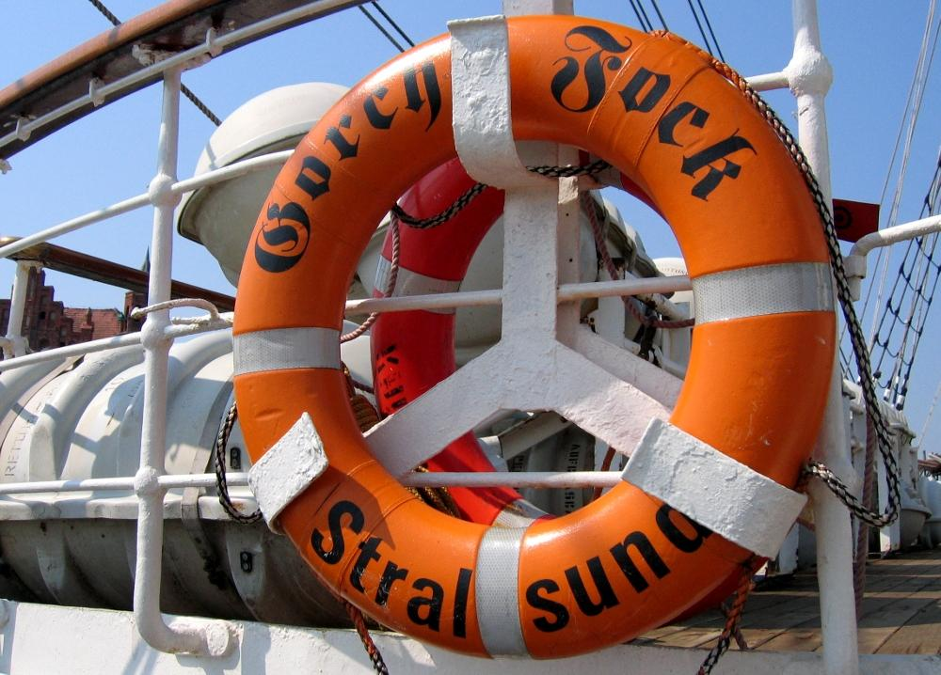

Рисунок 2 – Спасательный круг на судне

Стандартный спасательный круг имеет внешний диаметр (D) 760–680 мм, внутренний (a) — 440 мм, ширину кольца — 100–160 мм, толщину круга — 80–100 мм. Вес спасательных кругов варьирует от 4,5 до 7,0 кг, плавучесть порядка 14 кг [3], схематичное изображение спасательного круга с его параметрами приведено на рисунке 3.

Круг может быть как изготовлен целиком из [пробки](https://ru.wikipedia.org/wiki/%D0%9F%D1%80%D0%BE%D0%B1%D0%BA%D0%B0_%28%D0%BC%D0%B0%D1%82%D0%B5%D1%80%D0%B8%D0%B0%D0%BB%29), так и быть сделан из [пенопласта](https://ru.wikipedia.org/wiki/%D0%9F%D0%B5%D0%BD%D0%BE%D0%BF%D0%BB%D0%B0%D1%81%D1%82) или [пенополиуретана](https://ru.wikipedia.org/wiki/%D0%9F%D0%B5%D0%BD%D0%BE%D0%BF%D0%BE%D0%BB%D0%B8%D1%83%D1%80%D0%B5%D1%82%D0%B0%D0%BD) с оболочкой из [ПВХ](https://ru.wikipedia.org/wiki/%D0%9F%D0%BE%D0%BB%D0%B8%D0%B2%D0%B8%D0%BD%D0%B8%D0%BB%D1%85%D0%BB%D0%BE%D1%80%D0%B8%D0%B4).

Согласно Правилам Речного Регистра (ч.3 «Комплектация судов спасательными средствами»), обязательна комплектация кругами спасательными — 2 шт. на судах менее 30 м и 4 шт. на судах более 30 м.

В России характеристики спасательных кругов регламентирует ГОСТ 19815-74 [3]

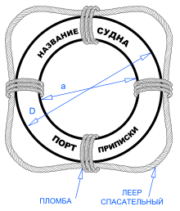

Рисунок 3 – Схематичное изображение спасательного круга

Использование: человек надевает круг на себя так, чтобы он находился у него подмышками. В таком состоянии можно продержаться на плаву длительное время.

Кругом могут воспользоваться и двое, в таком случае они должны держаться за [леер](https://ru.wikipedia.org/wiki/%D0%9B%D0%B5%D0%B5%D1%80), укреплённый с внешней его стороны.

1.3 Спасательные кольца

На мотолодках, катерах и яхтах для оказания помощи упавшим за борт могут применяться спасательные кольца [1] Такое легкое плавучее кольцо (рисунок 4) диаметром 200 *мм* изготавливается из вспененной резины (наирита). Кольцо выбрасывается на расстояние 12—16 *м.* Оно гораздо легче, чем стандартный спасательный круг. К кольцу привязывается прочный плавучий линь из полипропена длиной не менее 18 *м.*

Линь укладывается в специальной бухте, из которой он легко высвобождается при бросании кольца.

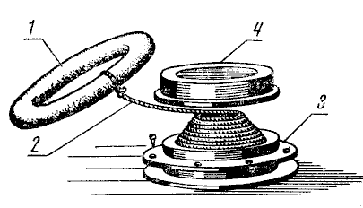

Рисунок 4 – Спасательное устройство: 1 — плавучее кольцо; 2 — плавучий линь; 3—бухта, уложенная в специальный корпус; 4 — крышка для закрытия спасательного устройства

## 1.4 Спасательный конец Александрова

Спасательный конец Александрова— средство для оказания помощи утопающим. Представляет собой плавучий линь, обычно из [полипропилена](https://ru.wikipedia.org/wiki/%D0%9F%D0%BE%D0%BB%D0%B8%D0%BF%D1%80%D0%BE%D0%BF%D0%B8%D0%BB%D0%B5%D0%BD), длиной около 30 м, с петлёй диаметром около 40 см и двумя поплавками [яркого-оранжевого](https://ru.wikipedia.org/wiki/%D0%A1%D0%B8%D0%B3%D0%BD%D0%B0%D0%BB%D1%8C%D0%BD%D1%8B%D0%B9_%D1%86%D0%B2%D0%B5%D1%82) цвета [1].

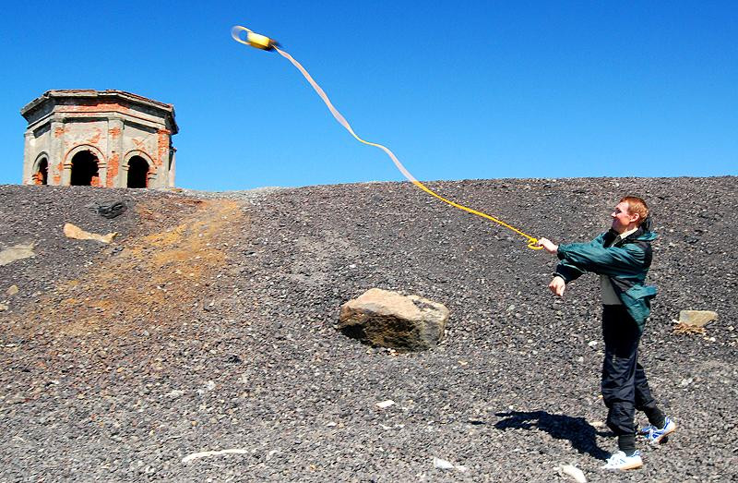

Рисунок 5 – Турист тренируется в метании спасательного конца

Спасатель забрасывает утопающему конец с петлёй, оставляя противоположный конец себе. Благодаря плавучести полипропилена, линь держится на поверхности воды [4]. Утопающий берётся за петлю руками или надевает её себе под мышки, после чего спасатель подтягивает его к судну. Поплавки при этом дополнительно поддерживают человека на плаву, в некоторой степени являясь слабым подобием спасательного жилета (плавучесть 1,4 кг). Спасательный конец Александрова изображен на рисунке 5.

2 Системы эвакуации с платформ и плавучих установок.

2.1 Эвакуация на вертолете

В настоящее время наиболее эффективным методом транспортировки при эвакуации с платформы является вертолет[5]. Возможность его применения практически при любых погодных условиях и его способность к маневрированию в ограниченном пространстве делает вертолет одним из лучших выборов при проведении операций спасения.

Эвакуация на вертолете считается возможной в том случае, если вертолет есть в наличии на объекте или поблизости на обеспечивающем судне. Кроме того, для успешного применения вертолетов в большинстве случаев необходимо наличие оборудования, осуществляющего наблюдение за погодой, способного выдавать предупреждения о надвигающейся буре за долго до того, как ее фронт достигнет платформы. Так же важно, чтобы работники платформы были должным образом подготовлены к эвакуации на вертолете.

2.2 Персональные комплекты эвакуации и управления спуском

В настоящее время на рынке систем безопасности представлено большое количество различных систем эвакуации людей со статических и плавучих платформ. Кроме того, крупными компаниями предлагаются различные модификация таких систем, адекватные предполагаемым условиям работы.

К наиболее простым из предложенных на рынке устройств относятся продукты английской компании «DONUT International Ltd»[6]. Среди них — персональное устройство управления спуском «DONUT OFFSHORE».

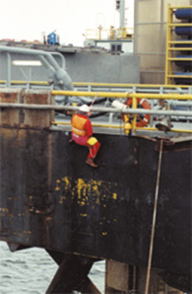

Рисунок 6 – Использование персонального устройства управления спуском

Это простое и легкое устройство, разработанное в качестве средства эвакуации с морских установок при невозможности использования обычных средств. Оно позволяет персоналу эвакуироваться с помощью индивидуального управляемого спуска после прикрепления устройства к перилам или другой несущей конструкции. Кроме того, компания так же предлагает устройство, разработанное для управления спуском с морских установок людей, получивших травмы или потерявших сознание, при невозможности использования традиционных средств - «Donut Rescue». Оно позволяет подготовленному физически крепкому человеку спускать пострадавшего с помощью ремней безопасности самого спасательного устройства или морских носилок с одной палубы на другую ниже или непосредственно в море, где пострадавшего можно зафиксировать над водой, ожидая спасателей или оказания помощи снизу. Устройства «Donut Rescue» можно размещать на стратегических позициях по всей установке или переносить в готовом для использования виде.

2.3 Эвакуация с использованием спускных желобов, дорожек или лестниц

К более технологически сложным средствам эвакуации, рассчитанных на работу в самых экстремальных условиях, можно отнести системы, предлагаемые датской фирмой «VIKING»[7]. Среди них большое количество систем типа спускового желоба (VENOC, VIKING SES-2A, VIKING SES-2B 2007 и другие).

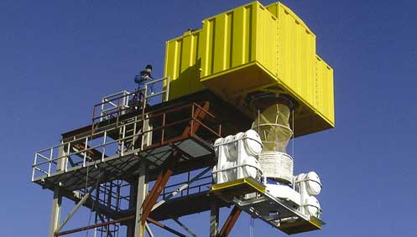

Рисунок 7 – Система VIKING SES-2A

В общем виде такая система включает в себя: взрывоустойчивый контейнер, пожаробезопасный спусковой желоб, в состав некоторых решений входят в том числе и спасательные шлюпки. Конфигурация предлагаемых решений варьируется от требований к условиям работы оборудования. Возможно плавающее и жесткое крепление контейнеров. Рабочие температуры для для комплексов варьируются в пределах -20 до +65 градусов для стандартных комплектаций, и от -46 до +65 градусов для комплектаций, предназначенных для работы в арктических условиях. Системы подогрева контейнера и просушки спускового жерлоба. Наличие специальных грузов-стабилизаторов, предназначенных для уменьшения влияния ветра, волн и течений. Скорость спуска по желобу контролируется постоянной скоростью опускания троса. Установка систем эвакуации допускается на высотах от 5-ти до 50-ти метров. Производителем заявлено, что средняя пропускная способность таких систем составляет 14 человек в минуту.

Более простые и надежные решения представляют монтирование разборных лестничных систем [8].

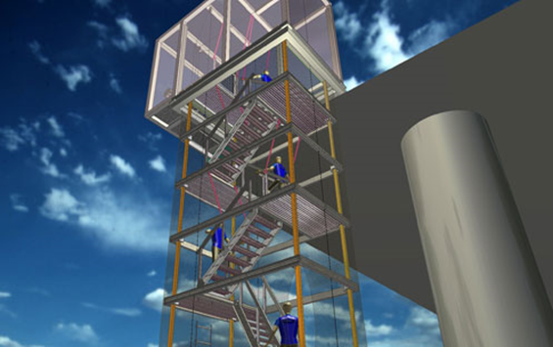

Рисунок 8 – Лестничная эвакуационная система

Безопасность эксплуатации системы обеспечивается монтированием нескользящих алюминиевых ступеней и пролетов, поручней и сеток безопасности вокруг лестниц. Предлагаемые решения различаются вместимостью, длиной и интерфейсами взаимодействия с другими средствами спасения. В поставки отдельных моделей входят грузы-стабилизаторы, взрывоустойчивый контейнер, а так же устройства удаленного управления.

Основным назначением средств эвакуации является оперативная доставка персонала в безопасную зону в случае возникновения экстренной ситуации. Представленные на рынке решения предлагают решение данной задачи для различных конфигураций плавучих и статических платформ, различных условий окружающей среды и различного количества обслуживающего персонала.

2.4 Спасательные шлюпки и капсулы

Спасательные шлюпки и капсулы предназначены для использования в качестве независимых компонентов эвакуационных систем. К ним относятся шлюпки, закрепляемые на шлюпбалках и свободно сбрасываемые спасательные шлюпки. Обычно они крепятся отдельно к стойкам и борту и на занимают места на палубе платформы.

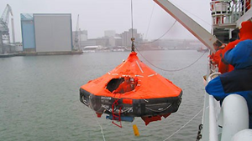

Рисунок 8 – Спускаемый надувной спасательный плот

Специально для осуществления эвакуации в полярных условиях на рынке предложены соответствующие решения, способные функционировать при температурах меньше -49 градусов. Кроме того, предусмотрены модели с системами подогрева [9].

## 2.5 Спасательная капсула типа «Виттекер»

Спасательные операции при авариях морских буровых платформ, как показано в предыдущих разделах, имеют существенные отличительные особенности:

* из-за высокой вероятности образования зоны горящей нефти на поверхности воды исключается использование надувных спасательных плотов;
* по этой же причине спасательные средства должны иметь механические средства движения;
* возможен вертикальный спуск спасательных средств на воду без дополнительных горизонтальных перемещений.

Идея создания спасательной капсулы не нова. Однако ее техническая реализация, осуществленная американским инженером Бракером и корпорацией «Виттекер», относится к концу 60-х годов [10]. В настоящее время капсула Бракера допущена Береговой охраной США и классификационными обществами ряда стран для использования на морских буровых платформах и других морских сооружениях.

Капсула в плане имеет круглую форму, что позволяет спускать ее на одном шкентеле. В конструктивном отношении это устройство мало отличается от закрытых спасательных шлюпок. Для успокоения качки капсула снабжена круговым скуловым килем. Он играет также роль демпфера при сбрасывании капсулы в воду. Люки со сдвижными крышками расположены с одной стороны корпуса, и этой же стороной капсула ориентирована к посадочной площадке. Система орошения позволяет этому спасательному средству преодолевать зону горящей на поверхности воды нефти. Система орошения имеет ручной привод. Сиденья расположены по периметру капсулы, а в средней части размещен двигатель, который закрыт кожухом.

Спасательная капсула обычно размещается в полукруглой выемке, образованной в посадочной площадке, и закрепляется талрепом. Над ней располагается рама спускового устройства с отводным блоком шкентеля. Разобщающее устройство автоматически освобождает шкентель при контакте капсулы с водой и соответствующем уменьшении нагрузки. Общий вид спасательной капсулы типа «Виттекер» показан на рис 9.

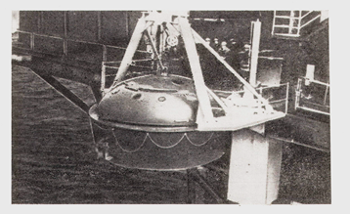

Рисунок 9 – Спасательная капсула типа «Виттекер»

2.6 Спасательный отсек

Это принципиально новое спасательное средство разработанное Норвежским Бюро «Веритас» (см. рисунок 10). Спасательный отсек позволяет обеспечить:

* безопасное убежище для членов экипажа во время пожара;
* эвакуацию людей с гибнущего судна независимо от погодных условий, при любой посадке и высоте борта;
* свободное всплытие с полным количеством спасающихся при внезапном погружении судна.

Практика показала, что при пожарах в определенных условиях нецелесообразно подвергать находящихся на судне людей риску, связанному с эвакуацией, который особенно велик при спуске шлюпок и плотов с высокобортных судов и морских платформ. Корабль легче заметить и в последующем оказать помощь терпящим бедствие людям. Кроме того, имеется вероятность потушить пожар. Наиболее безопасным местом для размещения отсека является кормовая часть. В этом же районе концентрируются основные рабочие и жилые помещения. При наличии изоляции отсек может служить убежищем во время тушения пожара [10], [11].

При использовании спасательного отсека (рисунок 10) для эвакуации спасающиеся должны занять предписанные места и находиться в лежачем положении, пристегнувшись ремнями. Отсек после отдачи креплений падает в воду. Эту операцию можно осуществлять при дифференте до 15° и крене до 30° на любой борт. Расположение спасательного отсека в корме не препятствует его свободному всплытию при погружении судна.

Сложные исследования были предприняты с целью определения оптимальной формы спасательного отсека. При достаточном объеме он должен органически вписываться в форму кормовой оконечности судна и надежно отделяться в тех случаях, когда жизнь находящихся внутри людей подвергается опасности. Даже если судно находится в балласте, динамические воздействия на людей при падении отсека в воду не должны превысить допустимых значений. Кроме этого, отсек должен обладать достаточной остойчивостью в плавучем состоянии.

Длина разработанного Бюро Веритас отсека составляет 6,8 м, ширина 6,2 м, высота 5,8 м. Экспериментально подобранная форма позволяет удовлетворить всем перечисленным выше требованиям. Нижняя часть отсека выполнена проницаемой, чтобы смягчить удар о воду. При сбрасывании с высоты более 15 м допускалось пластическое деформирование обшивки проницаемой части, воспринимающей основную нагрузку. Такая конструкция способствует также успокоению качки.

Большое внимание было уделено узлам крепления отсека, вес которого с обитателями составляет 35 т. Эти узлы должны обеспечивать быструю и надежную отдачу и вместе с тем воспринимать значительные нагрузки, вызываемые в основном килевой качкой. Естественно, что важнейшей проблемой являлось предохранение людей от динамических перегрузок. Кроме выбора формы отсека это достигалось за счет размещения всех пассажиров в горизонтальном положении на ложементах специальной конструкции.

Опираясь на приведенные выше данные, можно допустить, что человек в таком положении в течение 0,3—0,5с должен перенести до 20G. Замеры показали, что фактические ускорения, даже при неблагоприятном дифференте, не превышали 8—12G и продолжались от 0,15 до 0,3 с. Ложементы изготовлялись в форме желобов из пенопласта толщиной около 50 мм.

Помимо внутренней изоляции, обеспечивающей безопасность обитателей во время пожара на судне, отсек снабжен системой внешнего орошения с электроприводом, питаемым от аккумулятора. Предполагаемая продолжительность работы 7—8 ч. Это обусловлено тем фактором, что спасательный отсек не имеет средств движения и не может покинуть зону горящей нефти.

В отношении оборудования и снабжения спасательный отсек мало отличается от спасательных шлюпок и содержит все необходимые средства сигнализации, привлечения внимания и обеспечения жизнедеятельности обитателей.

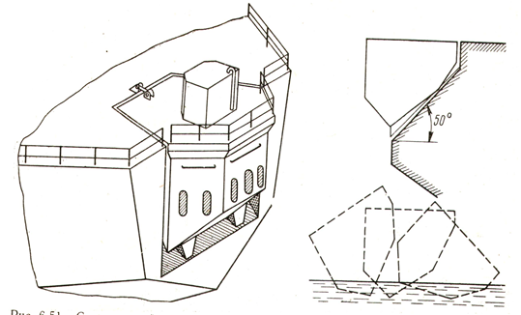

Рисунок 10 – Спасательный отсек и его возможные положения при падении в воду

2.7 Другие системы эвакуации и спасения

*Сухая эвакуационная система типа гондолы*

Такая система была установлена на платформе Hibernia на юго-востоке Сент-Джонс, Ньюфаундленд, Канада. Система, называемая GEMEVAC, была разработана фирмой GEC Alsthom Engineering Systems Limited в Великобритании [12]. Она является продолжением системы Replenishment at Sea (RAS), сконструированной для военно-морских сил Великобритании. Поскольку военно-морской флот не использует ее для перевозки людей, она используется для транспортировки горючего и снаряжения. Система Hibernia состоит из терминалов на самой установке и на подкрепляющих ее судах.

Система GEMEVAC фактически представляет собой канатную дорогу, состоящий из канатов и гондолы для транспортировки 16 чел (рисунок 11).

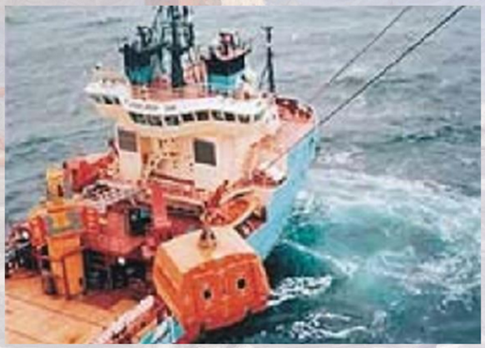

Рисунок 11 – Испытания опытного образца GEMEVAC - системы эвакуации с буровой вышки на судно "сухим способом"

При выборе данной концепции спасения надо внимательно оценивать герметичность и плавучесть контейнера системы.

*Аварийное спасательное транспортное средство (типа «Амфибия»)*

Любая форма транспортного средства, используемого для аварийной перевозки людей с буровой установки в ледовых условиях, должна быть способной передвигаться по морю или по льду. Она должна иметь следующие свойства:

* быть полностью закрытой (включая внутреннее отопление), плавучей и вездеходной;
* самоуправляющейся на воде, на льду и на суше;
* способной передвигаться по тонкому и плотному льду;
* способной передвигаться со льда на воду и с воды на лед;
* способной передвигаться по осколкам льда.

В настоящее время к транспортным средствам, обладающим способностью передвигаться как по воде, так и по льду относятся спасательные мореходные вездеходы «Арктос» (Канада) [13]. Данный вездеход представлен на рисунке 12.

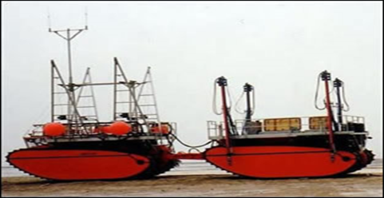

Рисунок 12 – Спасательный мореходный вездеход «Арктос»

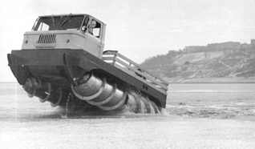

Рисунок 13 – Выход на лед роторно-винтовой машины ГПИ-72

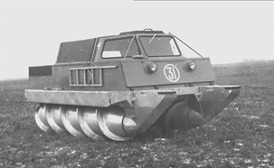

Рисунок 14 – Роторно-винтовая спасательная машина ЗИЛ-29061

В России специалистами НГТУ им. Р.Е. Алексеева разработаны машины с роторно-винтовым движителем (РВД) (рисунок 13, 14) [14]. Они являются наиболее приемлемыми и отвечающими высоким требованиям по обеспечению безопасности, а также при меньшей ожидаемой стоимости по своим техническим характеристикам превосходят канадский аналог (стоимость канадского серийного образца составляет около 1 млн. долларов США).

На рисунке 15 представлен вариант дизайна универсального спасательного средства с роторно-винтовым движителем (УСС).

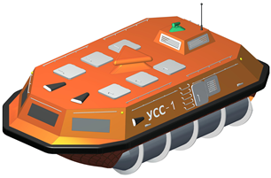

Рисунок 15 – Вариант дизайна УСС

Один из возможных вариантов размещения средств эвакуации типа «Арктос» и УСС на морских ледостойких стационарных платформах (МЛСП) приведен на рисунке 16.

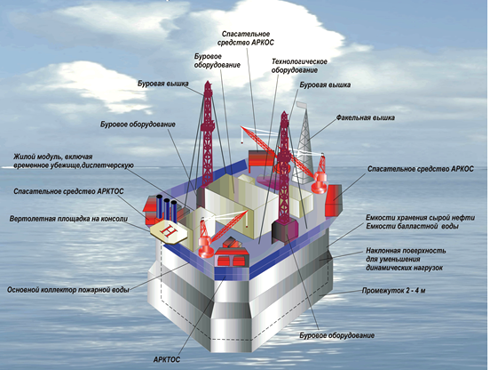

Рисунок 16 – Вариант размещения средств эвакуации на МЛСП

В качестве спусковой системы для спасения персонала МЛСП в отечественных УСС может быть применена система с телескопическими выдвижными балками аналогичная предлагаемой для спуска вездехода «Арктос».

1. Карлов, Б.И., Певзнер, В.А., П, С.П. Учебник судоводителя-любителя / Б.И. Карлов и др. / Москва: ДОСААФ, 1976. Вып. 4 - 352 c.

2. Спасательный жилет [Электронный ресурс]. URL: https://ru.wikipedia.org/wiki/Спасательный_жилет.

3. Спасательные жилеты и круги [Электронный ресурс]. URL: http://www.water-mir.spb.ru/akses/gilet/opit.shtml.

4. Спасательный конец Александрова [Электронный ресурс]. URL: https://ru.wikipedia.org/wiki/Спасательный_конец_Александрова.

5. Helicopter Safety Offshore - Mainland Machinery [Электронный ресурс]. URL: http://www.mainlandmachinery.com/helicopter-safety-offshore/.

6. Donut Safety Systems - personal controlled descent device. Safe escape from height [Электронный ресурс]. URL: http://www.donutsafetysystems.com/index.asp.

7. Top of the line liferafts and offshore safety equipment — VIKING-LIFE [Электронный ресурс]. URL: http://www.viking-life.com/viking.nsf.

8. Selstair - a unique personnel transfer system by VIKING – VIKING-LIFE [Электронный ресурс]. URL: http://www.viking-life.com/viking.nsf/public/products-stairbased.html.

9. Davit-launced liferafts and polar liferafts – VIKING-LIFE [Электронный ресурс]. URL: http://www.viking-life.com/viking.nsf/public/products-davit-launched.html.

10. Александров, Н. Безопасность человека на море / Н. Александров / , 1983.

11. Классификация спасательных средств [Электронный ресурс]. URL: http://sea-library.ru/bezopasnost-plavanija/218-klassifikacija-spasatelnih-sredstv.html.

12. Система, называемая GEMEVAC [Электронный ресурс]. URL: http://www.releases.gov.nl.ca/releases/1998/mines&en/0707n03.htm.

13. АРКТОС ДЕВЕЛОПМЕНТC [Электронный ресурс]. URL: http://murmanexpo.ru/eng/sevtek____noyabr/sevtekii/uch_sevtekii/?partid=41&page=7.

14. НГТУ - роторно-винтовые машины [Электронный ресурс]. URL: http://cdm-ngtu.ru/rvm/.